ДНІПРОВСЬКИЙ НАЦІОНАЛЬНИЙ УНІВЕРСИТЕТ ІМ. О.ГОНЧАРА

ФАКУЛЬТЕТ ПРИКЛАДНОЇ МАТЕМАТИКИ

КАФЕДРА ОБЧИСЛЮВАЛЬНОЇ МАТЕМАТИКИ ТА

МАТЕМАТИЧНОЇ КІБЕРНЕТИКИ

**Лабораторна робота №3 на тему**

**«****Чисельні методи розв’язування задач для РМФ**»

**з дисципліни «Методи обчислень (додаткові розділи)»**

**Варіант № 7**

Виконав:

студент групи ПА-19-2

Ільяшенко Єгор

Дніпро, 2021

Зміст

1. Основні теоретичні відомості 3

1.1 Постановка математичних задач для рівнянь математичної фізики 3

1.2 Поняття апроксимації і стійкості різницевої схеми. Збіжність 10

1.3 Метод скінченних різниць для рівнянь параболічного типу 21

2. Чисельний експеримент та аналіз результатів 25

2.1 Опис програмної реалізації 25

2.2 Аналіз результатів 25

Висновки 28

Перелік використаних джерел 28

Додаток. Код програми 28

# Основні теоретичні відомості Постановка математичних задач для рівнянь математичної фізики

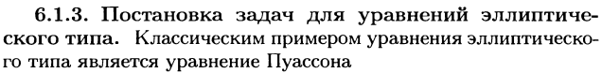

## Поняття апроксимації і стійкості різницевої схеми. Збіжність

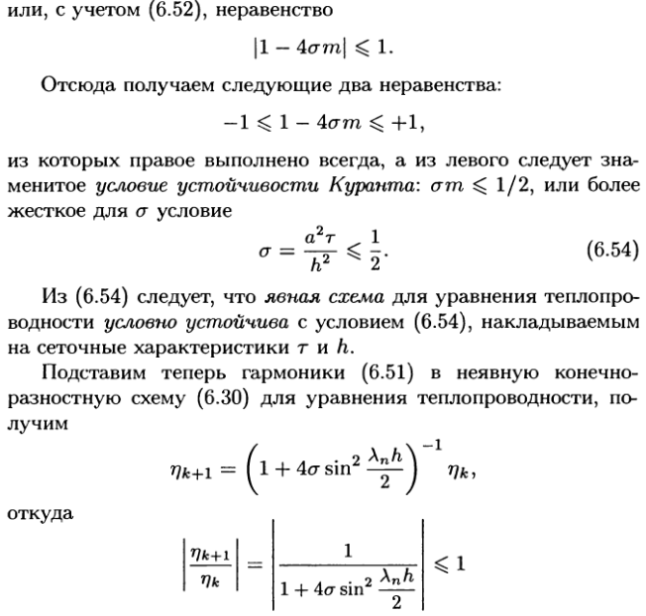

## Метод скінченних різниць для рівнянь параболічного типу

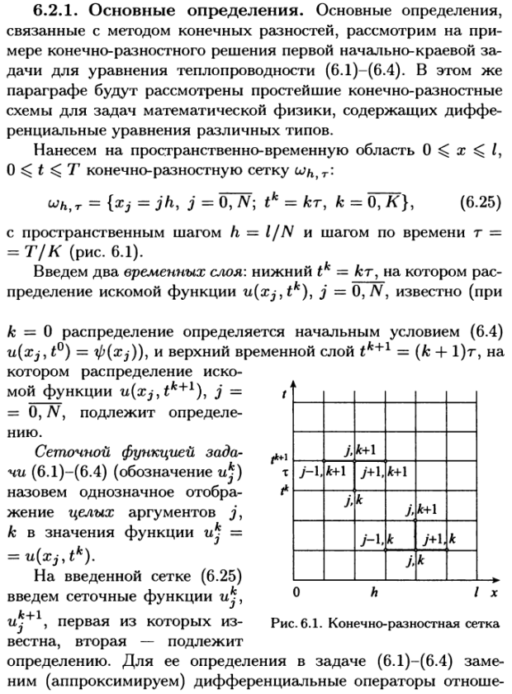

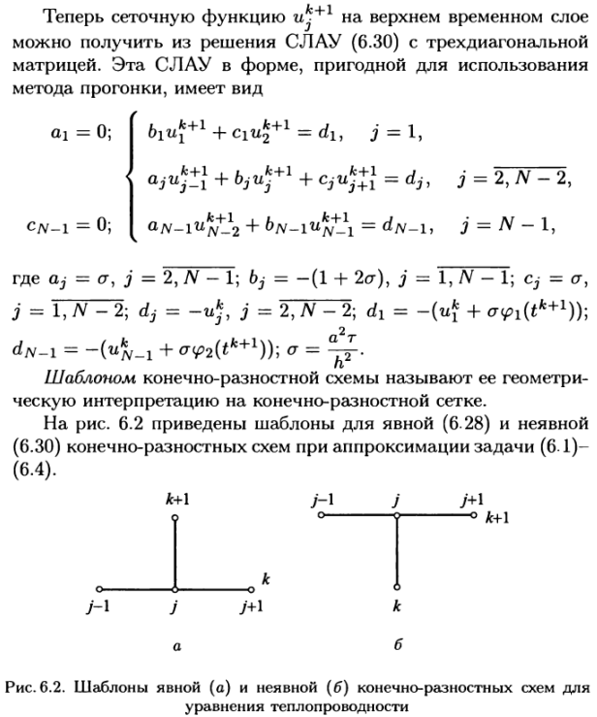

# Чисельний експеримент та аналіз результатів

## 2.1 Опис програмної реалізації

У лабораторній роботі №3 з дисципліни “Методи обчислень” для реалізації методів розв’язання задач для РМФ я розробив програму у застосунку Maple.

Maple – це популярна програма для вирішення математичних задач. У методах можна легко змінити вхідні дані і точність наближення та порівняти результати.

## 2.2 Аналіз результатів



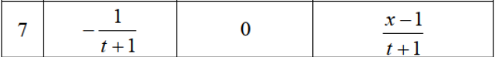





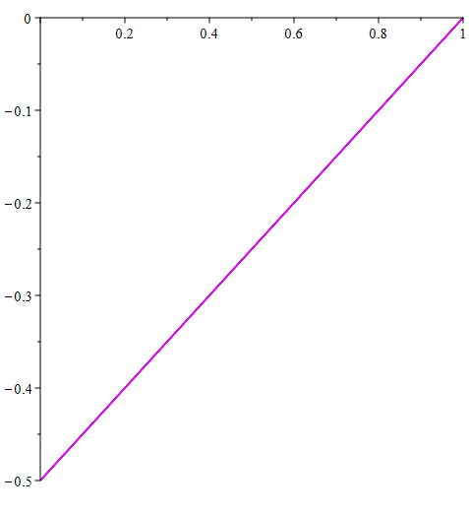

На рисунку чотири графіки:

Червоний – точний розв’язок,

Зелений – скінченні різниці (сигма = 0.25),

Синій – скінченні різниці (сигма = 0.5)

Фіолетовий - скінченні різниці (сигма = 1).

Графіки майже співпадають, але при збільшенні сигми збільшується похибка.

$U1_{i}, i= \overline{1,10}$ для кожного 10-того кроку по часу  
*

для кожного 40-го кроку по часу 

Порівняння розв’язків U1 із точним розв’язком у точці часу t = 1:

Порівняння розв’язків U2 із точним розв’язком у точці часу t = 1:

Порівняння розв’язків U3 із точним розв’язком у точці часу t = 1:

# Висновки

При виконанні Лабораторної роботи №3 на тему «Чисельні методи розв’язування задач для РМФ» я навчився розв’язувати задач для РМФ за допомогою неявного методу скінченних різниць. Також я розробив програму у застосунку Maple для підрахування розв’язку задач в залежності від вхідних данних.

# Перелік використаних джерел

1. Шахно С.М. Практикум з чисельних методів: навч. посібник [Текст] / С.М.Шахно, А.Т. Дудикевич, С.М. Левицька. –Львів: ЛНУ імені Івана Франка. 2013. –432 с.
2. Фельдман Л.П., Петренко А.И., Дмитрієва О.А. Чисельні методи в інформатиці.–К.: Вида-внича група BHV, 2006. –480 с.
3. Формалев В.Ф., Ревизников Д.Л. Численные методы.–М.: Физматлит, 2006.–400 с..